MANUAL DE USUARIO
Sistema de Control Presupuestario para la Administración Pública
SIP-AP®
Versión 2 Enero 2012

1. Definición: el SIP-AP fue realizado por profesionales venezolanos, especialistas en el desarrollo de software agrupados en la firma comercial C-MATIC, asentada en el Registro Subalterno de la Circunscripción Judicial del Estado Mérida, tomo B-3, no. 125 de fecha 12/04/1999, y es para solucionar una serie de procedimientos administrativos de instituciones del sector público, de acuerdo a lineamientos de la Oficina Nacional de Presupuesto – ONAPRE (plan de cuentas del instructivo no. 14 de septiembre del 2.004), con el cual se logra realizar la formulación y ejecución del presupuesto de gastos, mediante la integración y agrupamiento organizado de las partidas presupuestarias que son creadas para las diferentes unidades o dependencias de la organización.

2. Objetivo: con el SIP-AP, se busca mantener la información integrada mediante procedimientos de Microsoft Access ® integrado al manejador de bases de datos MySQL Server; realizando los cálculos confiables y exactos correspondientes al control presupuestario de la organización, asegurándose que los comprobantes de pago que se efectúen se mantengan limitado al mismo y a una programación mensual predefinida por los usuarios autorizados para ello.

Así mismo, se asegura mantener restricciones en los privilegios de acceso a la data que se genera, además de la diferenciación de atribuciones departamentales en el manejo del presupuesto de gatos de una institución, mediante la separación de niveles de accesos de dos unidades organizacionales, que se encargarían de formular el presupuesto por un lugar e imputar las partidas por otro lugar accediendo al mismo recipiente de datos de manera simultanea y segura.

3. Ventajas: a continuación enumeraremos varios aspectos que pueden ser considerados al considerar la aplicación de este sistema en una organización:
- Bajo costo.
- Reportes y pantallas modificables por especialistas en programación.
- Acceso multiusuario a través de redes locales.
- Fácil de instalar y de utilizar.
- Datos almacenados en formato Microsoft Access® formato de interpretación abierta y universal, por lo que pueden desarrollarse otros sistemas integrados con los datos del SIP-AP Versión 1 evitando la inconsistencia en la data y la redundancia cuando estos se repiten en diversos sistemas.

4. Limitaciones: debido a que el sistema fue orientado para resolver un problema de una organización pública pequeña se pudieran presentar limitantes en cuanto a la capacidad de almacenamiento de datos, ya que el manejador de base de datos es de baja capacidad, por lo que podría ralentizarse al ingresar un elevado número de partidas presupuestarias y de órdenes de pago en la ejecución de estas.

Se estiman la siguiente capacidad óptima de almacenamiento de datos de rendimiento óptimo para un ejercicio fiscal:
  - Tres mil (3.000) partidas presupuestarias.
  - Treinta mil (300.000) órdenes de pago.

Así mismo, el sistema ha sido realizado con software propietario, por lo que solo se entrega un disco compacto CD, con el código ejecutable restringido totalmente, siendo imposible el acceso a las funciones internas para cálculos diversos propios del sistema. Las modificaciones o variantes que se requieran en estos, deben ser contratadas de forma adicional a la adquisición inicial del sistema con C-MATIC (c-matic@cantv.net, 0274-2714140, 0416-2764137). De igual forma ocurrirá con las actualizaciones que se realicen para expandir el potencial del sistema o mejoras que se le realicen en futuras versiones, en cuyos casos deberán realizar nuevo contrato independiente a la versión actual (SIP-AP Versión 1.0605).

5. Requerimientos físicos:
  - Computador Intel Pentium® III / Amd ® – 800 o superior.
  - Unidad de discos flexibles 3 ½ 1.44 Mb.
  - 128 Mb memoria Ram.
  - Disponibilidad de disco duro de 5 Gb.
  - Sistema Operativo Windows 98, Me, 2000, XP.
  - Microsoft Access® 2003 ó superior.
  - MySQL Server 5 ó superior.
  - Impresora de cinta, tinta o láser.

6. Futuras ampliaciones a implementar en próximas versiones:
  - Control de pagos asociados a cuentas bancarias para conciliaciones.
  - Impresión de cheques.

7. Instalación: copiar los archivos comprimidos:
- SIP-AP.mdb a c:\ SIP-AP.
- Instalación de MySQL Server, y restauración de bases de datos.
- Crear acceso directo del archivo "SIP-AP.mdb" y ubicarlo en el escritorio

Bien estimado señor (a), lo anterior ha sido una breve descripción del sistema que le ofrecemos, esperamos poder aportarle una solución en su organización, y en caso de estar interesado en ver una breve presentación, gustosamente le visitaremos para exponerle el sistema y entregarle totalmente gratis una versión demostrativa para su evaluación y consideración.

Módulo de Control Presupuestario SIP-AP®
Manual de Usuario:

0. Inicio de sesión: la selección de usuarios permite planificar previamente, el nivel de privilegios de acceso de los operadores registrados por el supervisor general del sistema (super usuario), en la opción 14 de este manual.

No existe algún tipo de bloqueo por intentos fallidos.

Advertencia: cualquier intento de modificar el diseño o el contenido de cualquier formulario del sistema, podría ser considerado como una violación de integridad del programa, y este bloquearía de manera permanente e irreversible, su operatividad.

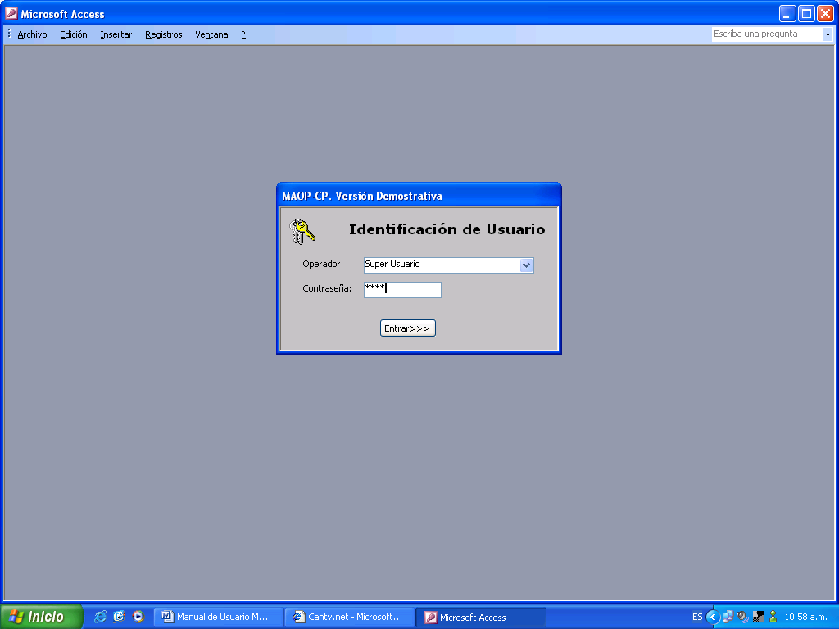
1. Mapa del sistema: mediante este diagrama, podemos visualizar de manera general todas las funciones que pueden realizarse en el módulo de control presupuestario. Algunas de estas funciones están restringidas para la versión demostrativa y serán liberadas en la versión comercial 1.00.05.

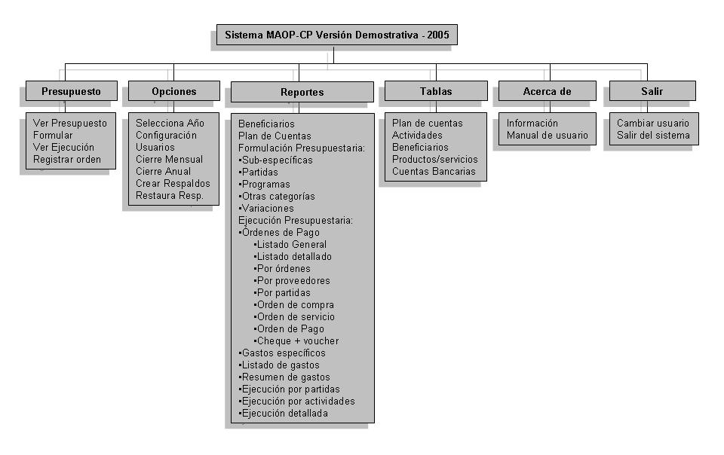
2. Menú inicial o principal: en esta pantalla se presentan en formato digital todas las opciones indicadas en el ítem ‘1’.

A continuación describiremos cada elemento presente en el menú inicial:
- En la fila de la parte superior del menú, se presenta el menú de opciones.
- En la segunda fila dentro del área blanca, se visualiza el logo y la Institución que posee el derecho de uso de la copia, además se presenta el nombre del módulo y la versión del sistema. Esta información puede variarse en la opción indicada en el ítem 13.
- En la fila de la parte inferior, se encuentra la barra de estado del sistema, ubicada en una franja (color rojo para super usuarios y azul para el resto de los usuarios), en donde se encuentra el mes y año de trabajo, el cual no necesariamente será igual al del calendario del computador; en cuyo caso deberá realizarse cierre mensual (ítem 15). Adicionalmente se indica el nombre del usuario que está operando el SIP-AP®.

De acuerdo al nivel de privilegios para cada usuario, algunas opciones pudieran presentarse atenuadas, lo cual significa que están inactivas para este usuario.

Atención: se recomienda evitar operar el sistema como super usuario, ya que con esta modalidad hay libertad de alterar los datos libremente.

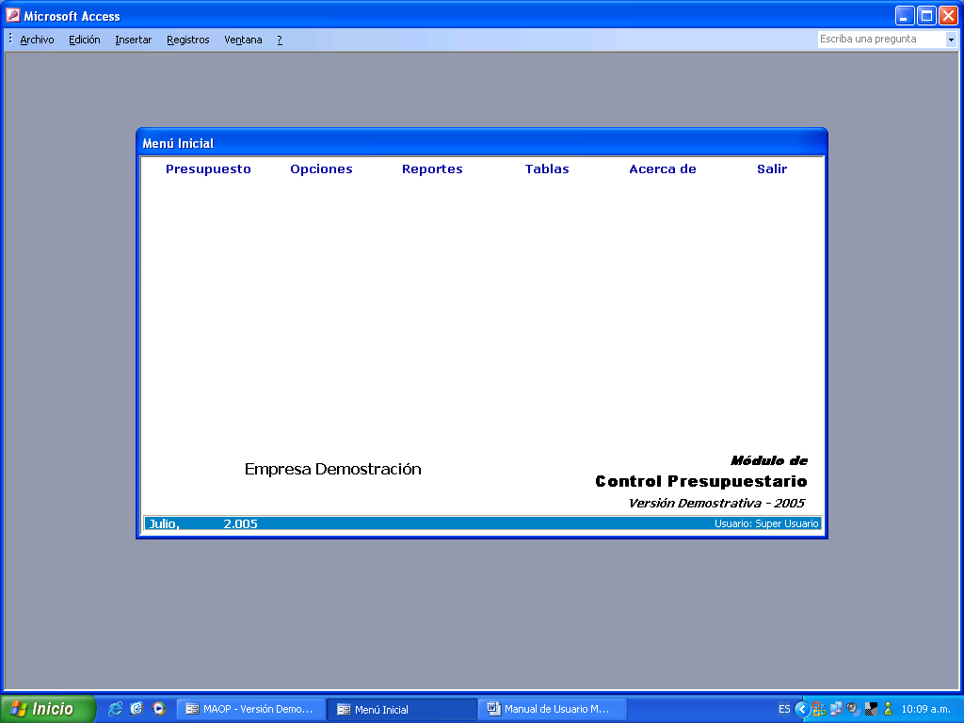
3. Opción Presupuesto: en esta opción se presenta un sub-menú contentivo de todas las funciones principales, en la cual se formula el presupuesto y se realizan la ejecución de la misma. Como se observa, se presentan dos temas de diferente tipo, por lo que podrían estar asignados a responsabilidades separadas, en distintas áreas de la Institución (ejm: departamento de Planificación y Presupuesto y el departamento de Administración).

Es por ello, que en el control de usuarios (ítem 14), existe esta diferenciación, donde se indican los usuarios para la formulación y otros para la ejecución, o ambos inclusive. Esta función es privilegio exclusivo de los supervisores departamentales y super usuarios.

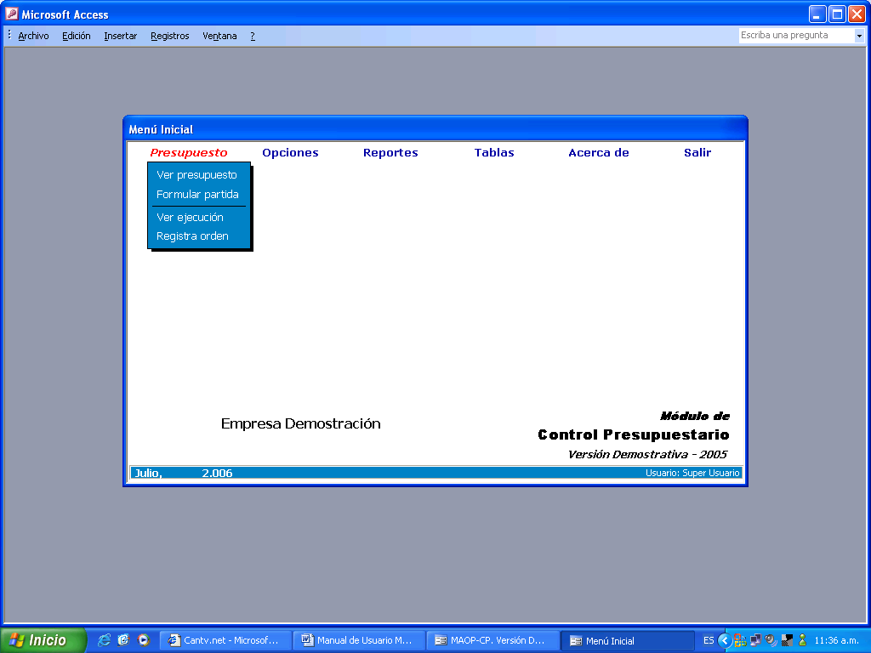
4. Opción Presupuesto\Ver Presupuesto:

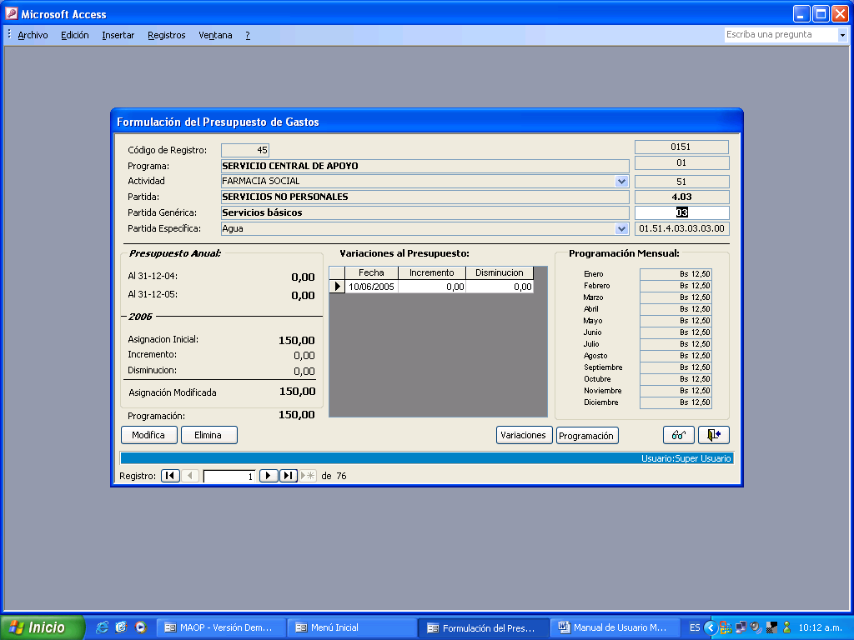
5. Opción Presupuesto\Formular partida:

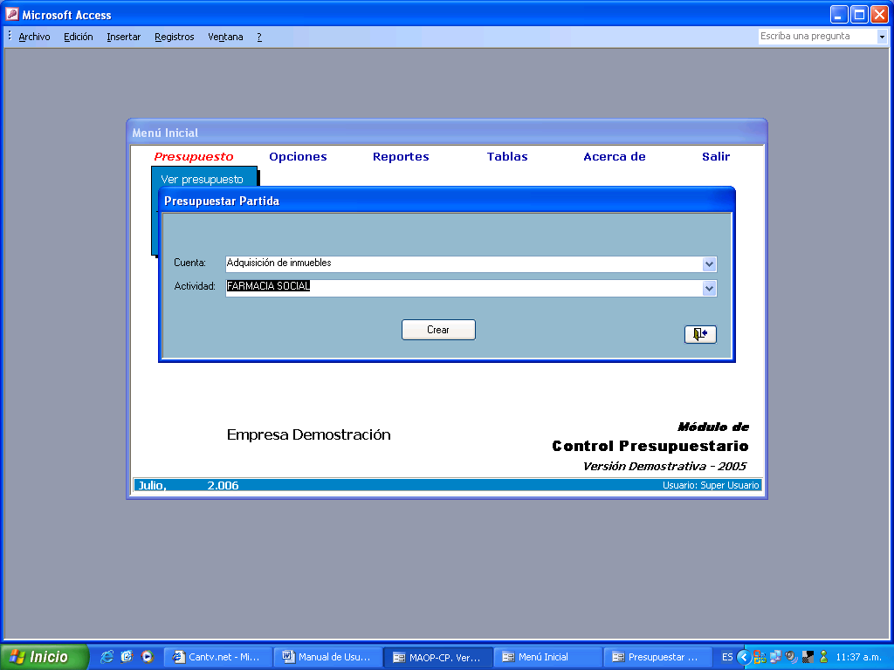
5. Opción Presupuesto\Formular partida:

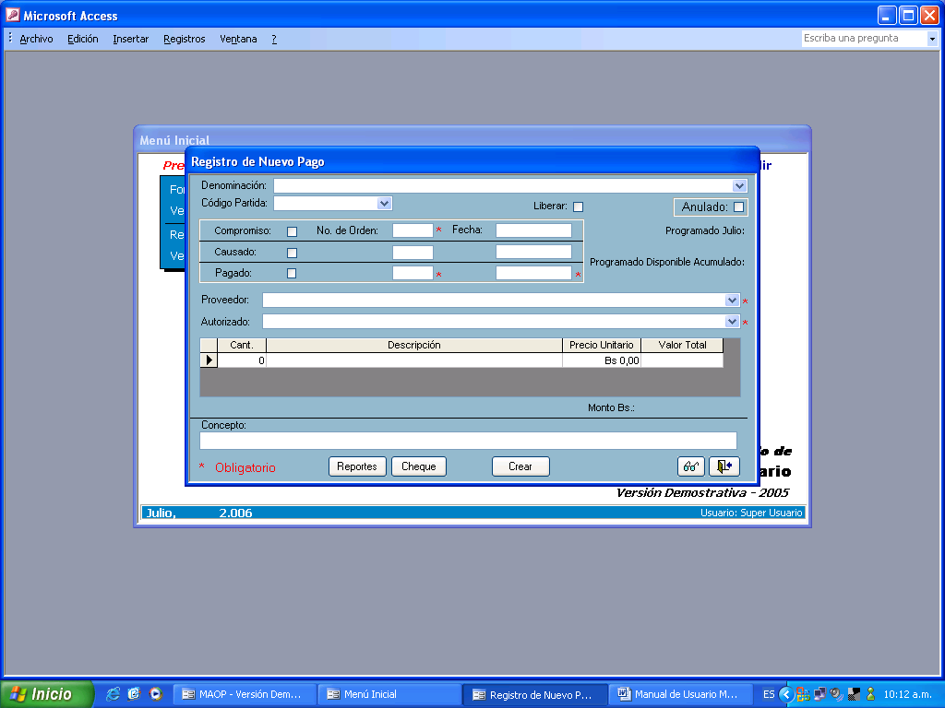
6. Opción Presupuesto\Ver ejecución:

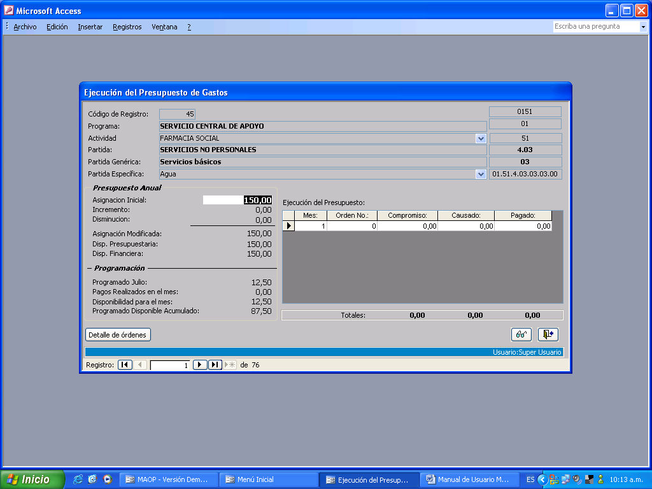

7. Opción Presupuesto\Registra orden:

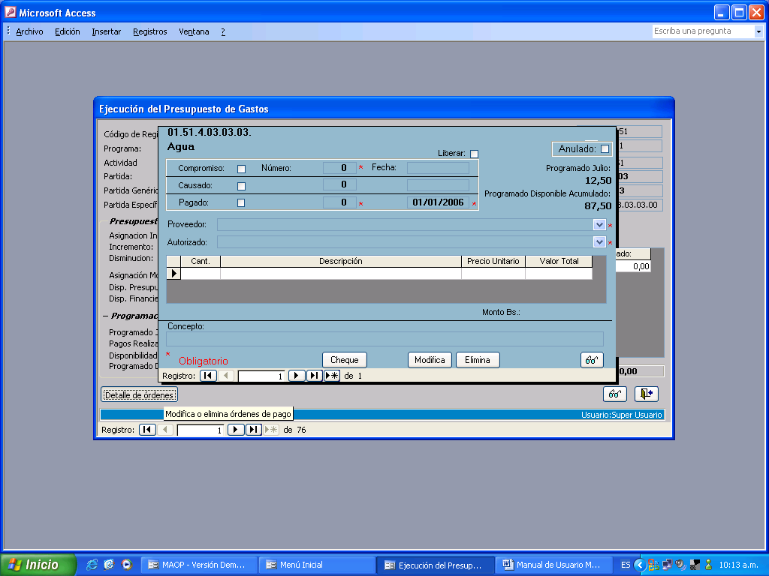
8. Opción Opciones:

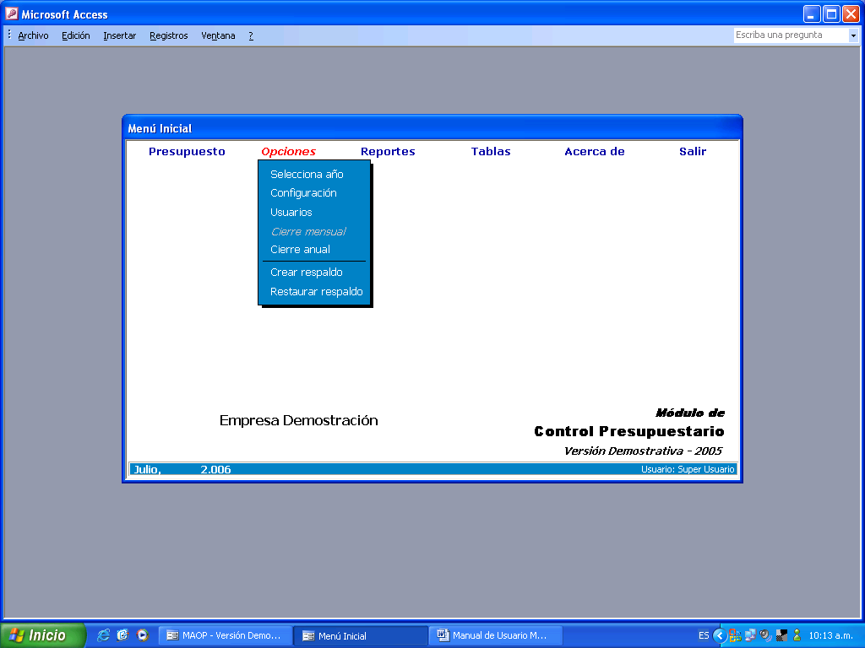

9. Opción Opciones\Selecciona año:

10. Opción Opciones\Configuración:

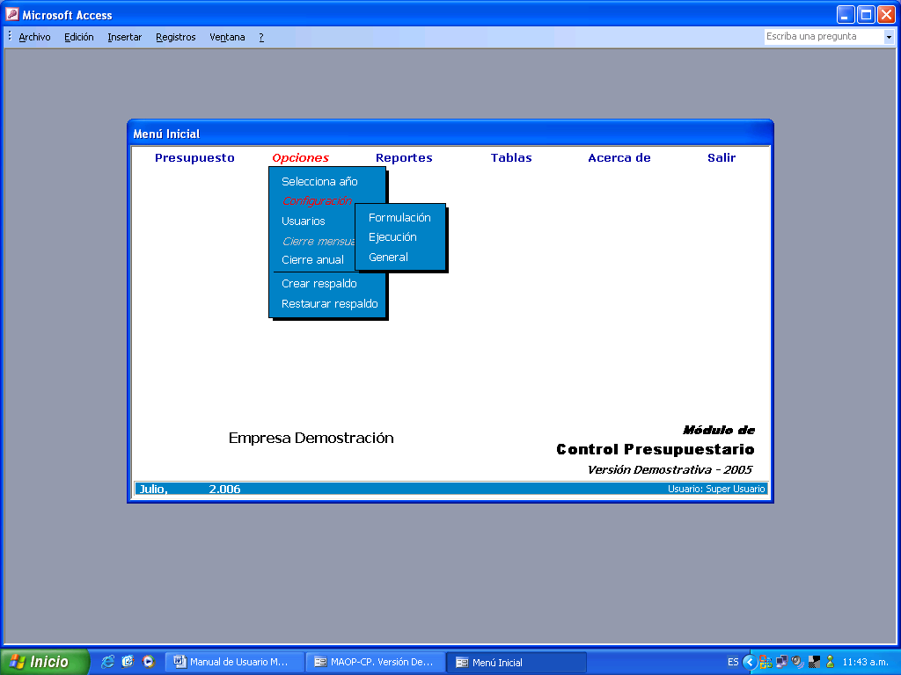
11. Opción Opciones\Configuración\Presupuesto:

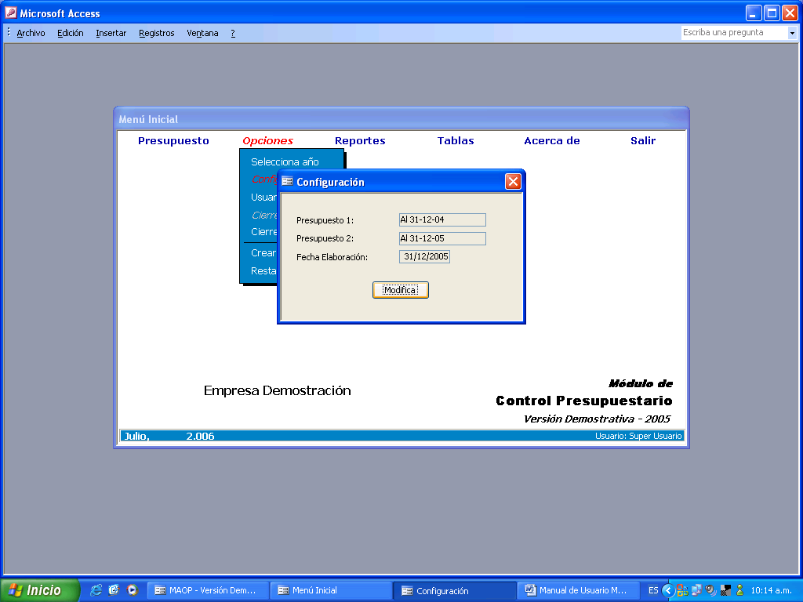
12. Opción Opciones\Configuración\Ejecución:

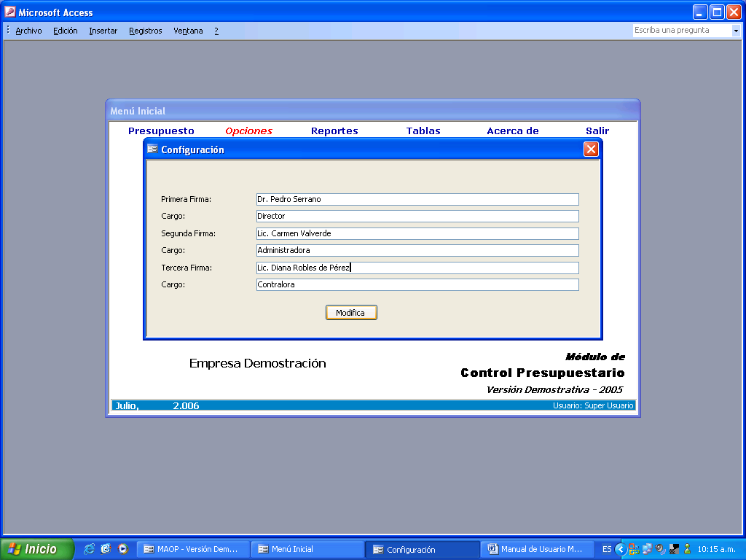
13. Opción Opciones\Configuración\General:

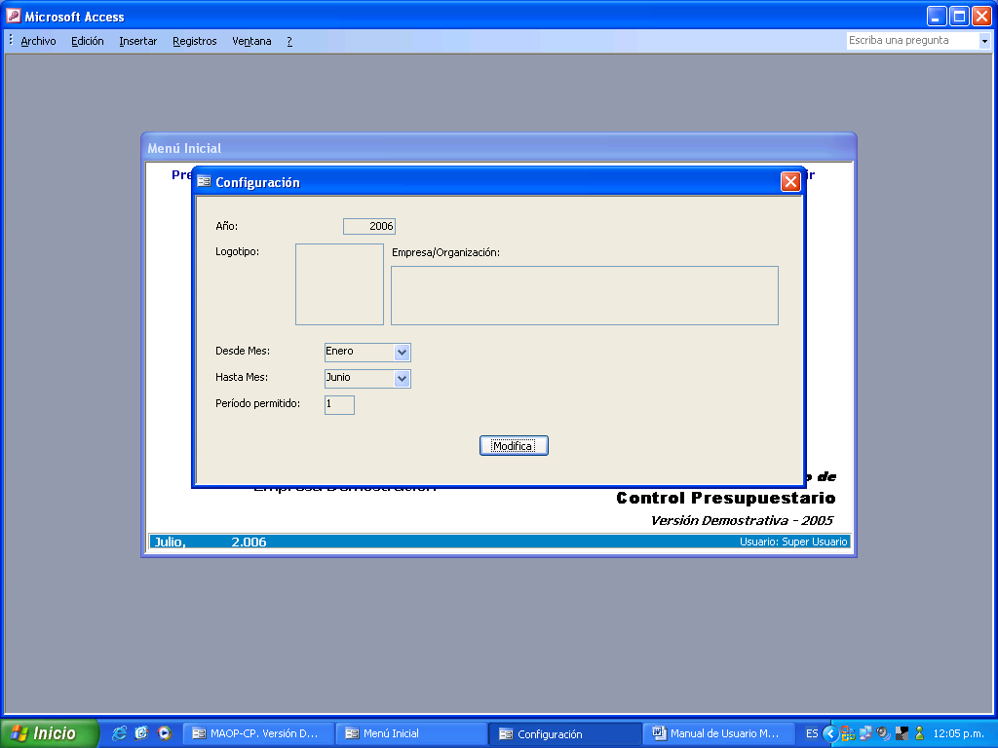
14. Opción Opciones\Usuarios:

Nivel 0: Supervisor general (configura formulación, presupuesto y el sistema; crea; modifica; elimina y visualiza).

Funciones de Formulación Presupuestaria:
Nivel 1: Supervisor departamental (configura las funciones de formulación, formula presupuesto, modifica, elimina y visualiza).
Nivel 2: Usuario avanzado (formula presupuesto, modifica, elimina y visualiza).
Nivel 3: Usuario medio (modifica, elimina y visualiza).
Nivel 4: Usuario restringido (modifica y visualiza).
Nivel 5: Usuario invitado (solo visualiza).

Funciones de Ejecución del Presupuesto:
Nivel 1: Supervisor departamental (configura las funciones de ejecución, registra pagos, modifica, elimina y visualiza).
Nivel 2: Usuario avanzado (registra pagos, modifica, elimina y visualiza).
Nivel 3: Usuario medio (modifica, elimina y visualiza).
Nivel 4: Usuario restringido (modifica y visualiza).
Nivel 5: Usuario invitado (solo visualiza).

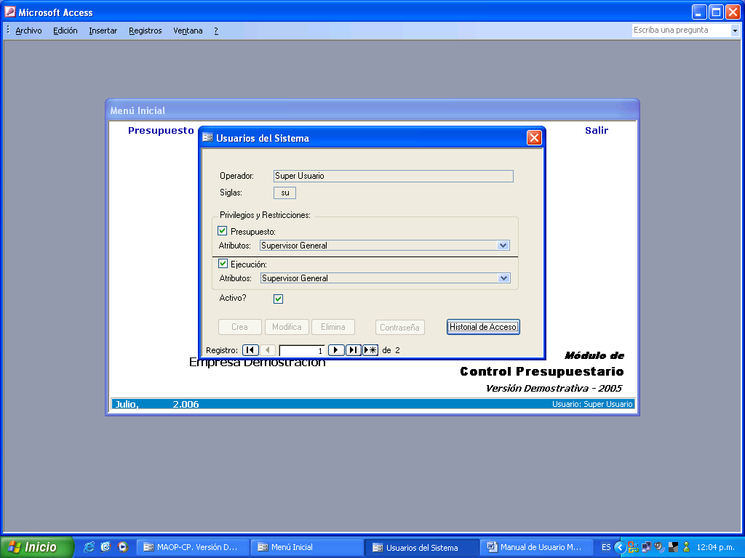
15. Opción Opciones\Cierre mensual:

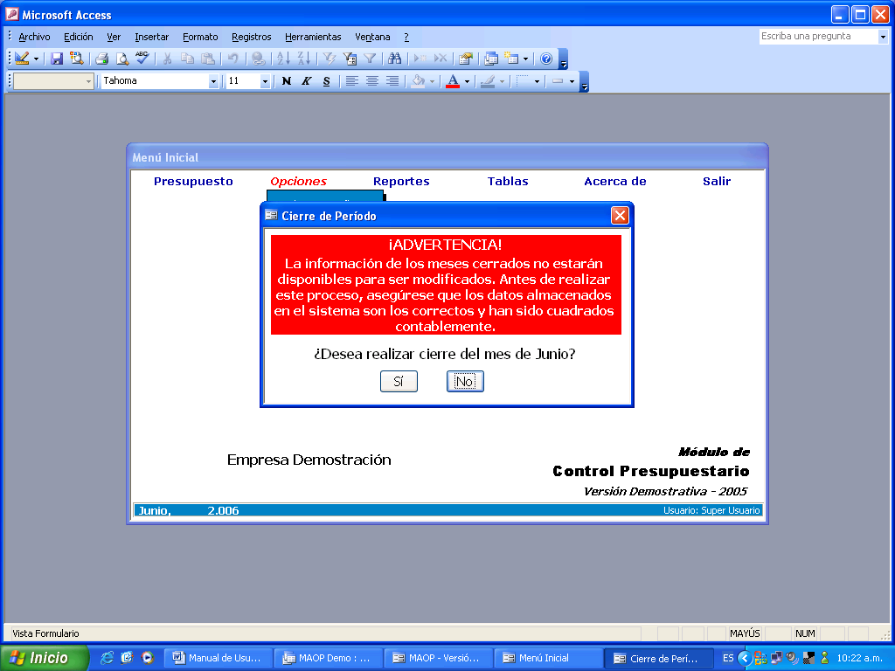

16. Opción Opciones\Cierre anual:
17. Opción Reportes:

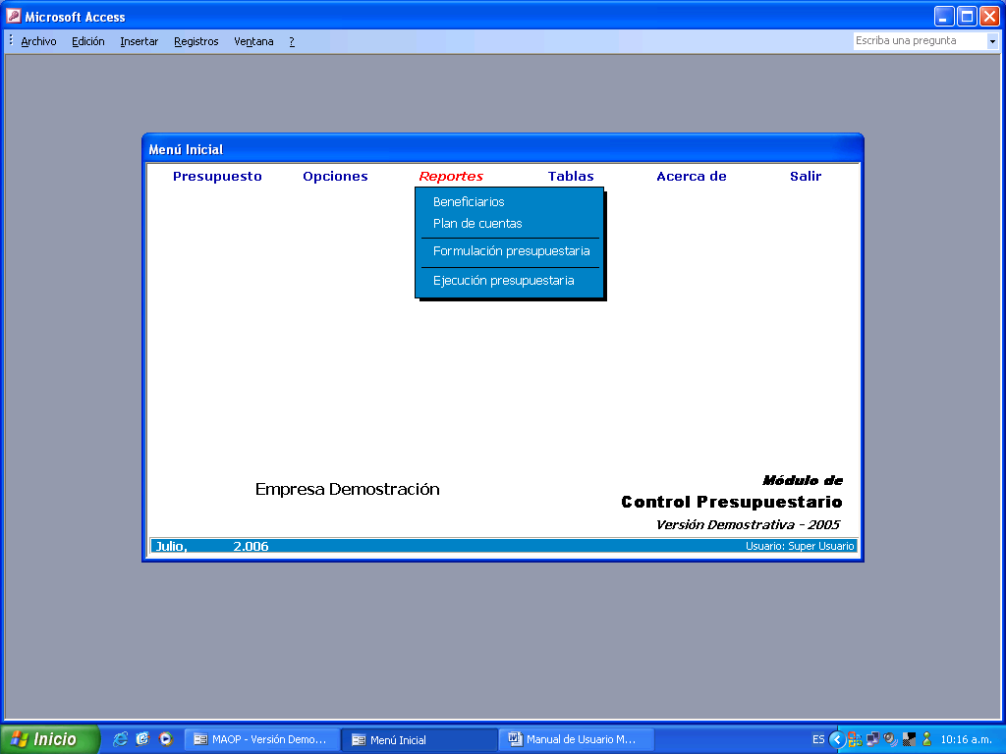
18. Opción Reportes\Beneficiarios:

19. Opción Reportes\Plan de cuentas:

20. Opción Reportes\Formulación Presupuestaria:

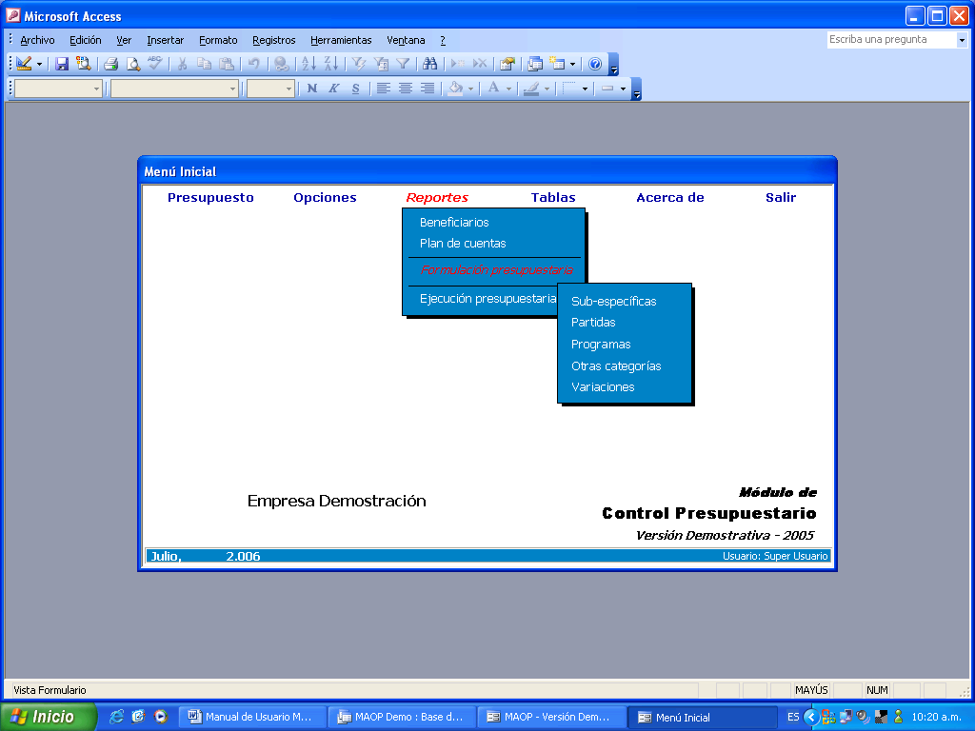
21. Opción Reportes\Ejecución Presupuestaria:

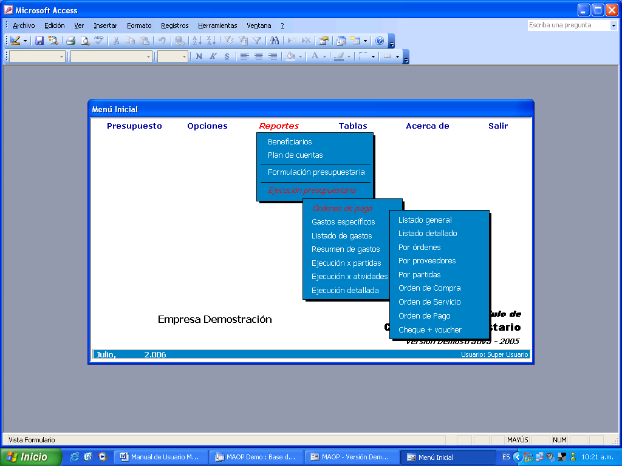

22. Opción Reportes\Ejecución Presupuestaria\Órdenes de Pago:
23. Opción Tablas:

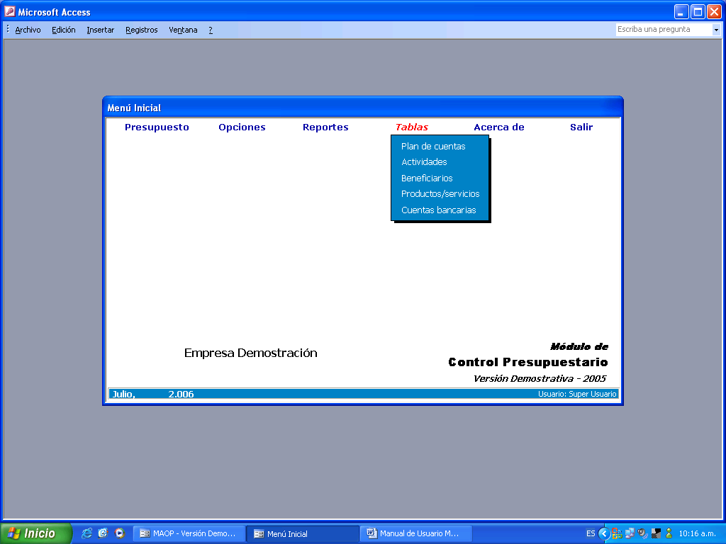

24. Opción Tablas\Plan de cuentas:

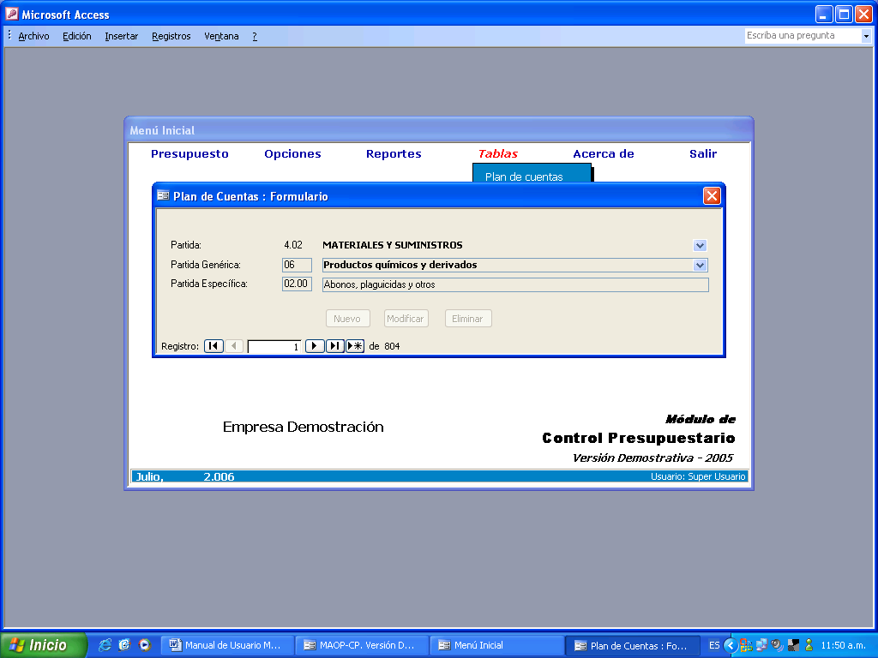
25. Opción Tablas\Actividades:

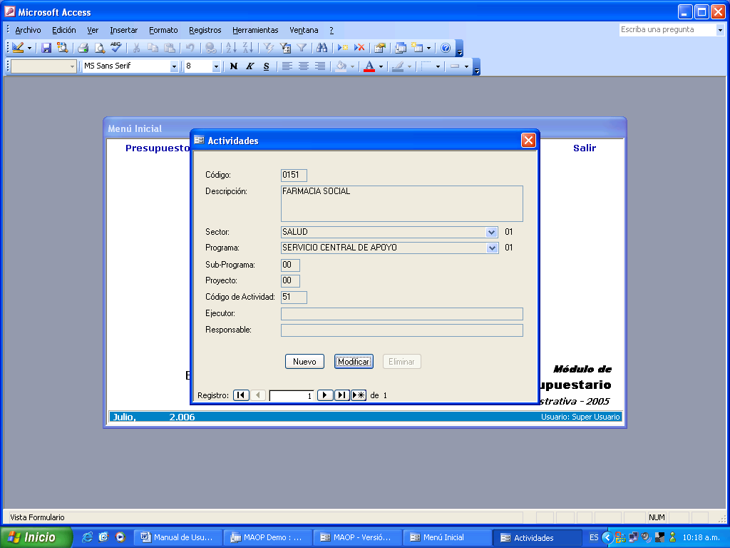
26. Opción Tablas\Beneficiarios:

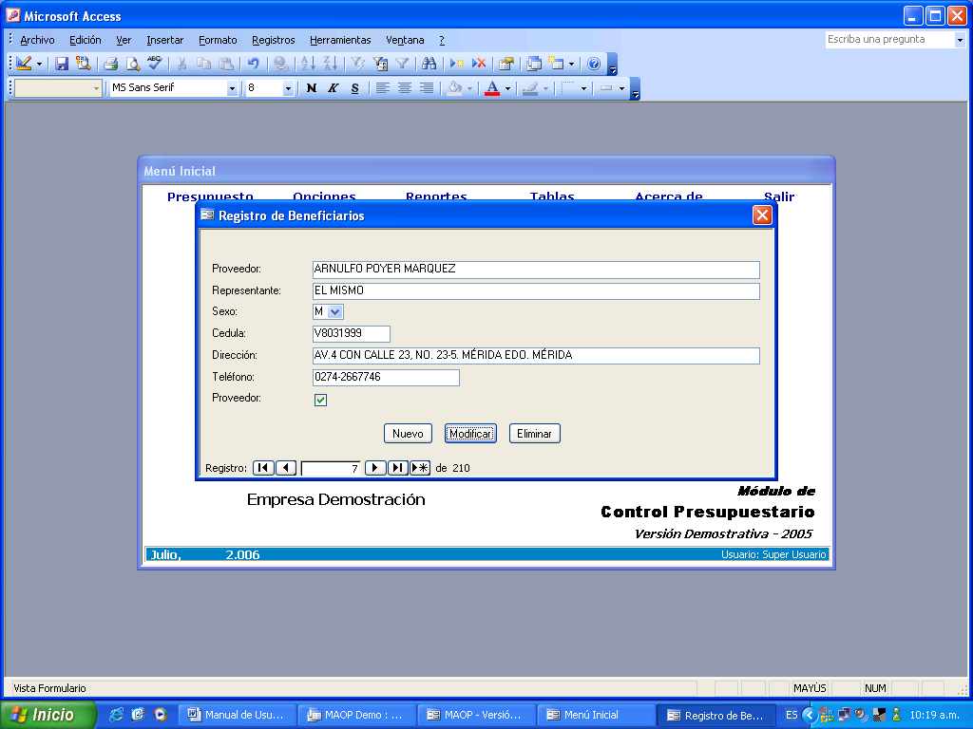
27. Opción Tablas\Productos y Servicios:

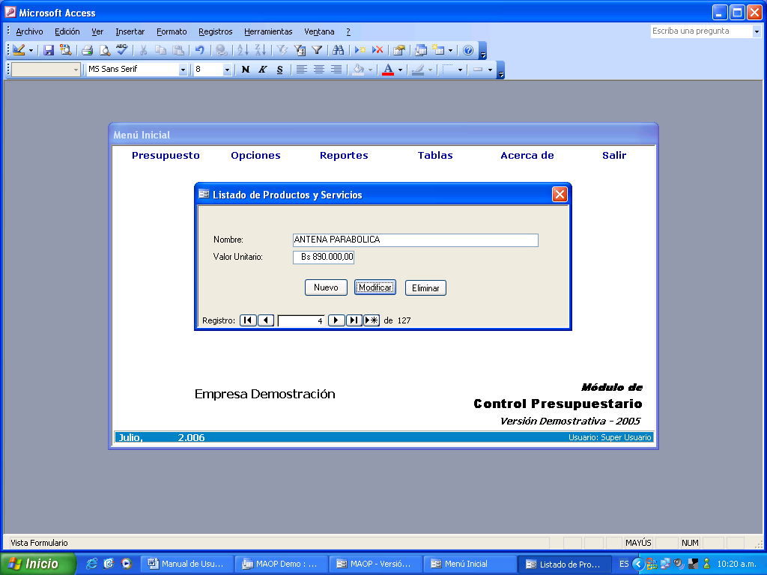
28. Opción Tablas\Cuentas Bancarias:

